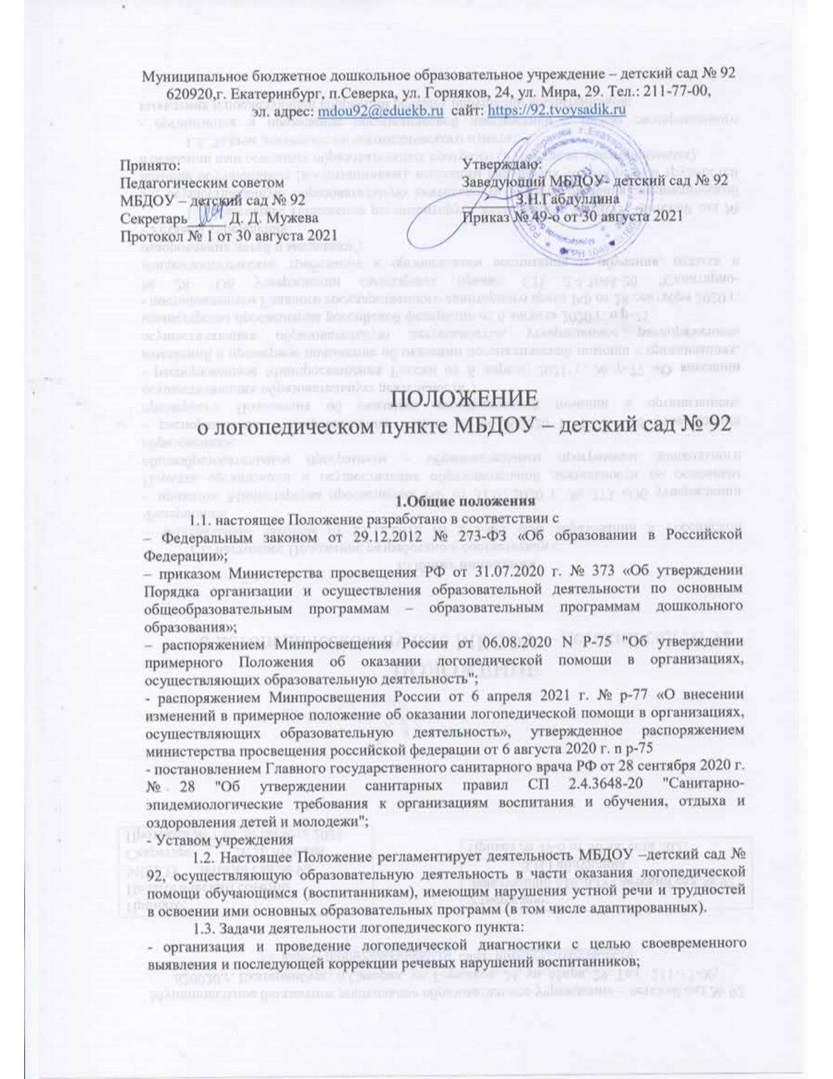
- организация проведения логопедических занятий с воспитанниками с выявленными нарушениями речи;
- организация пропедевтической логопедической работы с воспитанниками по предупреждению возникновения возможных нарушений в развитии речи, включая разработку конкретных рекомендаций воспитанникам, их родителям (законным представителям), педагогическим работникам;
- консультирование участников образовательных отношений по вопросам организации и содержания логопедической работы с воспитанниками.

2. Порядок оказания логопедической помощи в МБДОУ – детский сад № 92
2.1. Логопедическая помощь оказывается в МБДОУ – детский сад № 92, реализующей основную образовательную программу дошкольного образования в группах общеобразовательной направленности.
2.2. При оказании логопедической помощи МБДОУ – детским садом № 92 ведется документация согласно приложению № 1 к Положению. Срок хранения документов составляет не менее трех лет с момента завершения оказания логопедической помощи.
2.3. Количество штатных единиц учителей-логопедов определяется исходя из:
1) количества обучающихся (воспитанников) имеющих заключение ПМПК с рекомендациями об обучении по адаптированной основной образовательной программе для обучающихся с ОВЗ из рекомендуемого расчета 1 штатная единица учителя-логопеда на 5 (6) – 12 указанных воспитанников;
2) количества обучающихся (воспитанников) имеющих заключение ППк или ПМПК с рекомендациями об оказании психолого-педагогической помощи воспитанников, испытывающим трудности в освоении основных общеобразовательных программ, развитии и социальной адаптации (проведении коррекционных занятий с учителем логопедом) из рекомендуемого расчета 1 штатная единица учителя-логопеда на 25 таких обучающихся (воспитанников);
3) количества обучающихся (воспитанников) имеющих высокий риск возникновения нарушений речи, выявленный по итогам логопедической диагностики, проведенной учителем-логопедом МБДОУ из рекомендуемого расчета 1 штатная единица учителя-логопеда на 25 таких обучающихся (воспитанников).
2.4. Логопедическая помощь осуществляется на основании личного заявления родителей (законных представителей) и (или) согласия родителей (законных представителей) несовершеннолетних обучающихся (воспитанников) (Приложение № 2 и № 3).
2.5. Логопедическая диагностика осуществляется не менее двух раз в год, включая входное и контрольное диагностическое мероприятия, продолжительностью не менее 15 календарных дней каждое. Входное и контрольное диагностическое мероприятия подразумевают проведение общего срезового обследования обучающихся, обследование обучающихся по запросу родителей (законных представителей) несовершеннолетних обучающихся (воспитанников), педагогических работников, углубленное обследование обучающихся (воспитанников), имеющих нарушения устной речи и получающих логопедическую помощь с целью составления или уточнения плана коррекционной работы учителялогопеда и другие варианты диагностики, уточняющие речевой статус обучающегося (воспитанника).
2.6. Списочный состав обучающихся (воспитанников), нуждающихся в получении логопедической помощи, формируется на основании результатов логопедической диагностики с учетом выраженности речевого нарушения обучающегося (воспитанника), рекомендаций ПМПК, ППк.
Зачисление обучающихся (воспитанников) на логопедические занятия может производиться в течение всего учебного года. Отчисление обучающихся (воспитанников) с логопедических занятий осуществляется по мере преодоления речевых нарушений, компенсации речевых особенностей конкретного ребенка.
Зачисление на логопедические занятия обучающихся (воспитанников), нуждающихся в получении логопедической помощи, и их отчисление осуществляется на основании распорядительного акта руководителя МБДОУ.
2.7. Логопедические занятия с обучающимися (воспитанниками) проводятся в индивидуальной и (или) групповой/подгрупповой формах. Количество и периодичность групповых/подгрупповых и индивидуальных занятий определяется учителем-логопедом с учетом выраженности речевого нарушения обучающегося (воспитанника), рекомендаций ПМПК, ППк.
2.8. Логопедические занятия с обучающимися (воспитанниками) проводятся с учетом режима работы МБДОУ.
2.9. Содержание коррекционной работы с обучающимися (воспитанниками) определяется учителем-логопедом на основании рекомендаций ПМПК, ППк и результатов логопедической диагностики.
2.10. Логопедические занятия должны проводиться в помещениях, оборудованных с учетом особых образовательных потребностей обучающихся (воспитанников) и состояния их здоровья и отвечающих санитарно-гигиеническим требованиям, предъявляемым к данным помещениям.
2.11. В рабочее время учителя-логопеда включается непосредственно педагогическая работа с обучающимися (воспитанниками) из расчета 20 часов в неделю за ставку заработной платы, а также другая педагогическая работа, предусмотренная трудовыми (должностными) обязанностями и (или) индивидуальным планом, методическая, подготовительная, организационная и иная.
2.12. Консультативная деятельность учителя-логопеда заключается в формировании единой стратегии эффективного преодоления речевых особенностей обучающихся (воспитанников) при совместной работе всех участников образовательного процесса (административных и педагогических работников МБДОУ, родителей (законных представителей), которая предполагает информирование о задачах, специфике, особенностях организации коррекционно-развивающей работы учителя-логопеда с обучающимся (воспитанником).
Консультативная деятельность может осуществляться через организацию:
- постоянно действующей консультативной службы МБДОУ для родителей;
- индивидуального и группового консультирования родителей (законных представителей), педагогических и руководящих работников МБДОУ;
- информационных стендов.

3. Логопедическая помощь при освоении образовательных программ дошкольного образования
3.1. Содержание и формы помощи учителя-логопеда по оказанию помощи детям, испытывающим трудности в освоении образовательных программ дошкольного образования определяются с учетом локальных нормативных актов МБДОУ.
3.2. На логопедические занятия зачисляются обучающиеся (воспитанники) групп МБДОУ, имеющие нарушения в развитии устной речи.
3.3. Логопедическая помощь осуществляется в соответствии с пунктом 2.4. настоящего Положения.
3.4. Рекомендуемая периодичность проведения логопедических занятий:
1) для обучающихся (воспитанников) с ОВЗ, имеющих заключение ПМПК с рекомендацией об обучении по адаптированной основной образовательной программе дошкольного образования, определяется выраженностью речевого нарушения, и требованиями АООП и составляет не менее двух логопедических занятий в неделю (в форме групповых и (или) индивидуальных занятий);
2) для обучающихся (воспитанников), имеющих заключение ППк или ПМПК с рекомендациями об оказании психолого-педагогической помощи воспитанникам, испытывающим трудности в освоении основных общеобразовательных программ, развитии и социальной адаптации (проведении коррекционных занятий с учителем-логопедом), определяются выраженностью речевого нарушения и составляет не менее двух логопедических занятий в неделю (в форме групповых и (или) индивидуальных занятий);
3) для обучающихся (воспитанников), имеющих высокий риск возникновения нарушений речи, выявленный по итогам логопедической диагностики, определяется (в форме групповых и (или) индивидуальных занятий) в соответствии с программой психолого-педагогического сопровождения, разработанной и утвержденной МБДОУ.
3.5. Продолжительность логопедических занятий определяется в соответствии с санитарно-эпидемиологическими требованиями и составляет:
для детей 3-4 лет – не более 15 минут;
для детей 4-5 лет – не более 20 минут;
для детей 5-6 лет – не более 25 минут;
для детей 6-7 лет – не более 30 минут.
3.6. Предельная наполняемость групповых/ подгрупповых занятий:
1) для обучающихся (воспитанников) с ОВЗ, имеющих заключение ПМПК с рекомендациями об обучении по адаптированной основной образовательной программе дошкольного образования не более 12 человек;
2) для обучающихся (воспитанников), имеющих заключение ППк или ПМПК с рекомендациями об оказании психолого-педагогической помощи воспитанникам, испытывающим трудности в освоении основных общеобразовательных программ, развитии и социальной адаптации (проведении коррекционных занятий с учителем-логопедом) не более 12 человек;
3) для обучающихся (воспитанников), имеющих высокий риск возникновения нарушений речи, выявленный по итогам логопедической диагностики предельная наполняемость группы определяется в соответствии с программой психолого-педагогического сопровождения, разработанной и утвержденной МБДОУ.

Приложение № 1
Документация МБДОУ при оказании логопедической помощи
1. Программы и/или перспективные планы индивидуальной коррекционной работы.
2. Индивидуальные речевые карты, речевые карточки воспитанников, получающих логопедическую помощь.
3. Годовой план работы учителя-логопеда.
4. Расписание занятий.
5. Журнал учета логопедических занятий.
6. Журнал движения детей на логопункте.
7. Журнал учета логопедических консультаций для родителей и воспитателей.
8. Отчетная документация по результатам логопедической работы.
9. Документация для ППк.

Приложение № 2

Заведующему МБДОУ – детский сад № 92
Габдуллиной З.Н.
от _____________________________________
ФИО родителя (законного представителя)

Заявление
Я, _______________________________________________________________
ФИО родителя (законного представителя)
являясь родителем (законным представителем) _____________________________________ (нужное подчеркнуть) _____________________________________________________________________________ _____________________________________________________________________________ (ФИО, группа, которую посещает ребенок, дата (дд.мм.гг.) рождения)

Прошу организовать для моего ребенка логопедические занятия в соответствии с рекомендациями психолого-медико-педагогической комиссии / психолого-педагогического консилиума / учителя-логопеда (нужное подчеркнуть)

«____» ____________ 20___ г.

_____________ /______________________/ подпись (расшифровка подписи)

Приложение № 3
Заведующему МБДОУ – детский сад № 92
Габдуллиной З. Н.
от _____________________________________
ФИО родителя (законного представителя)

Согласие родителя (законного представителя) обучающегося (воспитанника) на проведение логопедического обследования обучающегося (воспитанника)
Я, _______________________________________________________________
ФИО родителя (законного представителя)

являясь родителем (законным представителем) _____________________________________ (нужное подчеркнуть) _____________________________________________________________________________ _____________________________________________________________________________ (ФИО, группа, которую посещает ребенок, дата (дд.мм.гг.) рождения)

Выражаю согласие на проведение логопедической диагностики моего ребенка

«____» ____________ 20___ г.

_____________ /______________________/ подпись (расшифровка подписи)

